졸업작품 작업일지 |  | 작성자 | 2020180033 장명운  2020184021 우상훈  2020184026 이종진 | 팀명 | 이방인  ( Outlander )
주차 | 20+10 | 기간 | 2025.12.22. ~ 2025.12.28. | 지도교수 | 정 내 훈(서명)
이번주 한일 | 장명운: 멀티 플레이 시, 다른 플레이어의 움직임도 애니메이션되도록 구현  우상훈: 이동 동기화 마무리 작업  이종진: 레벨디자인, 다른 플레이어 hp bar 표시 구현

<상세 수행내용>
장명운:
- 멀티 플레이 시, 다른 플레이어의 움직임도 애니메이션되도록 구현
  - 다른 플레이어의 속도는 직접 계산하지 않기 때문에,
속도를 기반으로 애니메이션을 재생하는 기존 코드에선
다른 플레이어들이 idle인 상태로 날아다닌다!
  - 물리 업데이트 시 적분에 반영되지 않는 속도값으로
이미 모든 계산이 완료된 속도를 뜻하는 evVelocity(평가된 속도값) 물리량을 추가
    - 나 자신의 속도는 입력 처리 및 물리 업데이트의 적분에 의해,
다른 플레이어의 속도는 서버로부터 전달된 속도에 의해 계산된다.
    - 서버가 속도까지 move packet에 담아서 보내도록 수정,
패킷에는 위치만 담고 타임스탬프로 속도를 역산하는 방식으로 수정해야 할까?
고민중

이종진:
- 레벨 디자인
  - 플레이어보다 키가 큰, 축 정렬된 큐브들로 새로운 레벨을 구성
(서버 충돌 처리의 간결성 유지)
- 다른 플레이어 hp 바 구현
  - 다른 플레이어 pivot의 스크린 좌표를 구하고,
그 pivot과 카메라 eye와의 거리에 반비례하여 scale을 키우도록 구현
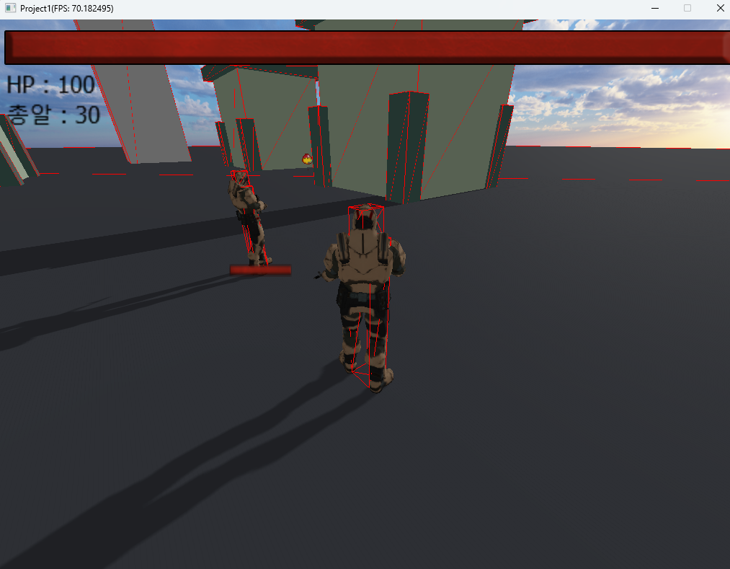

우상훈:
- 이동 동기화
  - 클라이언트는 키보드 입력 및 플레이어 방향 정보 패킷을 매 프레임마다 전송하고,
이와 별도로 20fps 주기로 자신의 상태(위치, 방향 등)에 대한 상태 패킷을 서버로 전송한다.
  - 서버는 클라이언트로부터 전달받은 입력 패킷에 대해 즉각적으로 반응하며,
해당 입력을 기준으로 이동 시뮬레이션을 수행한다.
  - 또한 서버는 클라이언트의 상태 패킷을 수신했을 때,
패킷에 포함된 위치 정보를 서버가 시뮬레이션한 결과와 비교하여 클라이언의 위치가
유효한지 여부를 판단한다.
만약 클라이언트의 위치가 서버 기준에서 허용 오차를 벗어났다고 판단되면,
서버는 자신이 계산한 올바른 위치 정보를 클라이언트로 전송하여 클라이언트가
해당 위치로 보정하도록 한다.
하지만 클라이언트의 위치가 올바른 위치 정보라면 서버는 해당 위치 정보를 수용한다.
하지만 이 방법은 틀린 방법이다. 기본적으로 MORPG는 플레이어가 이동을 먼저하고, 어디로 이동했는지에 대한
정보를 서버로 전송한다. 그러면 서버에서는 클라이언트가 보낸 pos, vel 정보를 이용해서 validation 검사를 한다.
“이동에 대한 정보를 어떻게 보내느냐”의 해답은 정속으로 이동할 때에는 느린 주기로 상태 정보를 보내고,
가속을 할 경우에 정보를 계속 보내는 것이다. 하지만 FPS 게임은 즉각적인 반응이 필요하기 때문에,
상시 자신의 상태 정보를 보낸다.

문제점 정리 | 1. 물리 시뮬레이션 연산이 매우 비싸다. | 해결 방안 | 1. 의미있는 broad-phase를 구성하여 실제 충돌 검사 횟수를  줄인다.
다음 주차 | 20+11 | 다음 기간 | 2025.12.29. ~ 2026.01.04.
다음주 할 일 | 우상훈: 사격, 피격 구현  장명운: ragdoll physics 연구, cascaded shadow map 구현  이종진: 파티클 시스템 구현
지도교수
Comment

